南充半山樾项目2023年度消防演习预案

日期： 2023年 6月 15日

**一、演习目的**

坚决宣贯“预防为主，防消结合”的消防工作总方针，吸取火灾事故的深刻教训；以宣传教育、提高自防自救能力为目的，保持警钟长鸣，提升员工应对突发事件的能力。

**二、演习时间与地点**

1、演习时间： 2023年6月15日

2、演习地点： 半山樾20栋前小广场

**三、演习内容**

1、火灾报警

2、人员疏散

3、火灾扑救

4、火场警戒

5、伤员救护

6、灭火器使用

7、消防水带的连接方法

**四、参加演习人员**

半山樾物业全员

1. **人员安排**

（一）总指挥：项目经理：郑丹

（二）副总指挥：秩序部主管：杨明山（负责火灾现场指挥）

（三）灭火行动组组长及成员：李伟及队员马国平2人组成。

（四）安全救护组组长：刘大洲及3名队员。

（五）疏散引导组组长：胡长东及3名队员。

（六）安全警戒组组长：黄一轩及3名队员。

（七）设备保障组组长：工程主管林森及相关班组人员，共3人。

（八）后勤保障组组长：客服前台邓金凤及客服中心、保洁、绿化相关人员，共10人。

**六、演习准备**

**1、前期宣传（请务必在小区主干道进行消防安全宣传的横幅悬挂）**

**2、准备演习物资（详见下表），并在演习前配置到位**

|  |  |  |  |
| --- | --- | --- | --- |
| **序号** | **物资名称** | **数量** | **用途** |
| 1 | 消防服 | 2套 | 灭火时安全防护着装 |
| 2 | 消防靴 | 2双 |
| 3 | 光盔帽 | 2顶 |
| 4 | 消防手套 | 2双 |
| 5 | 消防保险腰带 | 2条 |
| 6 | 消防斧 | 大号1把 | 扑救火灾时携带器材及全员学习灭火器  使用方法 |
| 7 | 干粉灭火器 | 8个 |
| 8 | 撬杆 | 1个 |
| 9 | 担架 | 1个 | 抢救伤员时使用器材和药品 |
| 10 | 药箱 | 1个 |

**七、演习程序**

**（1）情况假设：**

**2023年6月15日下午14:30左右，半山樾项目20栋2单元1楼大厅忽然有浓烟冒出，窜出的火苗伴随着浓烟开始向四周扩散，火势越来越大，浓烟滚滚，情况危急。**

**（2）演习步骤及时间安排**

|  |  |
| --- | --- |
| **时间** | **计划步骤** |
| **14:35** | **各部门演习人员到位** |
| **14;37** | **消控员：李晓飞利用应急广播向广场全区通报演习** |
| **14;38** | **各演习小组对通讯设备进行检测保持畅通，对时** |
| **14:40** | **演习开始** |
| **14:41** | **由秩序员在演习场地燃烧发烟片；消防中心值班员：李晓飞接到火灾报警信号后，立即利用对讲机通知巡逻员黄一轩前去现场查看** |
| **14:42** | **巡逻队员黄一轩：反馈现场发生火灾，急需扑救** |
| **14:42** | **启动管理处应急分队** |
| **14:45** | **应急分队赶到火灾现场，对火灾进行扑救** |
| **14:47** | **安全救护、疏散人员赶到火灾现场** |
| **14:50** | **着火层及上下各层人员已被疏散安全位置，火势得到控制** |
| **14:52** | **演习结束** |
| **14:55** | **灭火器实操** |

**八、演习评估与总结**

1、演习结束后，填写《消防演习记录表》（参照附件二），并召开演习总结会议，对演习进行全面总结，形成书面总结报告，向地区物业公司报备。

2、演习结束后，及时将演习方案、演习总结报告以及相关图片、视频、音频等资料归档保存。

3、根据演习总结报告中的改进建议，按程序对预案进行修订完善。

4、根据演习总结报告中的问题建议，制定整改计划，并跟踪督查整改情况。

**九、演习的终止**

当遇到下列情形之一，立即终止演习

1. 演习现场发生实际灾害
2. 演习方案本身出现重大纰漏，威胁到参演人员安全。
3. 演习过程中有人员受伤需要救治。

**十、注意事项**

1. 演习时，要一切行动听指挥，注意安全，严禁嬉笑、喧哗、打闹。
2. 疏散时，必须按指定路线有序的撤离，以免发生拥挤、推搡、踩踏等事件。
3. 演习人员要穿平底、软底、防滑鞋，系好鞋带。
4. 演习时，人多杂乱，要时刻提醒业主保管好自身财务。
5. 演习时，要爱护小区环境和设备设施。
6. 通知120时，注意报告公司具体位置、受伤人数、伤势情况等。
7. 通知119时注意：
8. 讲清楚所在区县、街道、门牌号码等详细地址，讲清火势情况；
9. 报警人员要讲清自己姓名、所在单位和电话号码
10. 报警后要派专人在路口等候消防车的到来，指引消防车去火场的道路。

演习现场图片

一、战前动员

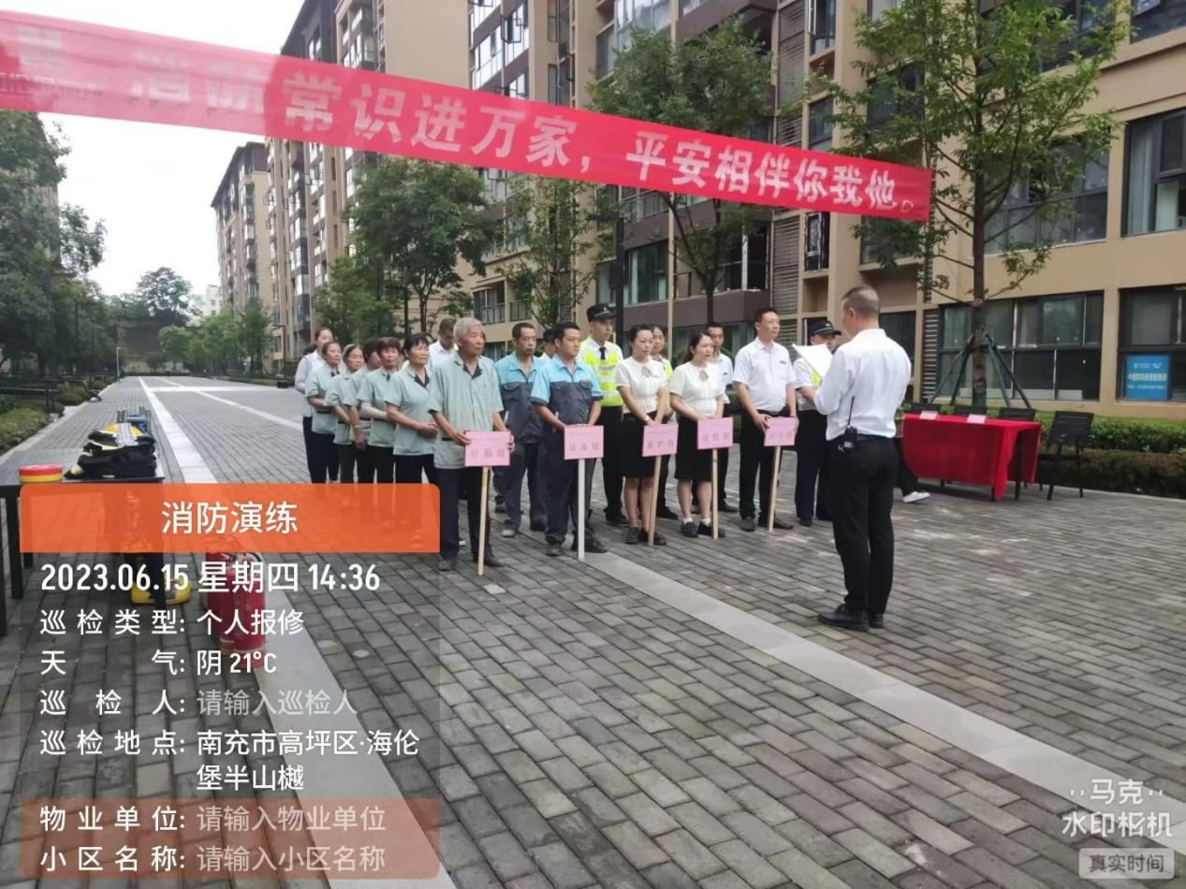

1. 灭火组接到火警信息迅速携带应急工具前往火灾现场

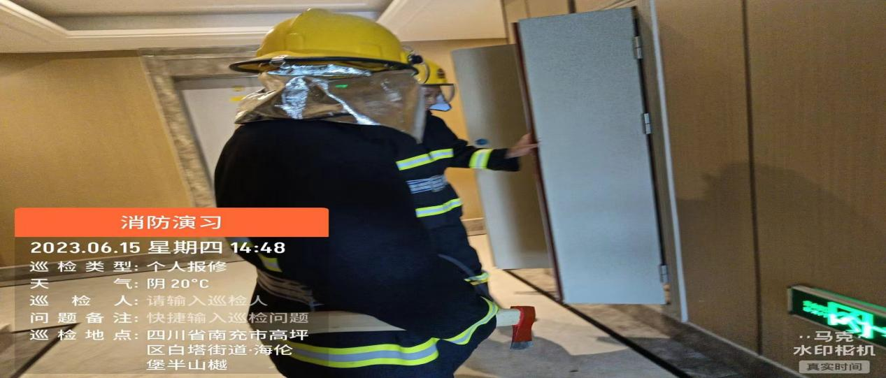

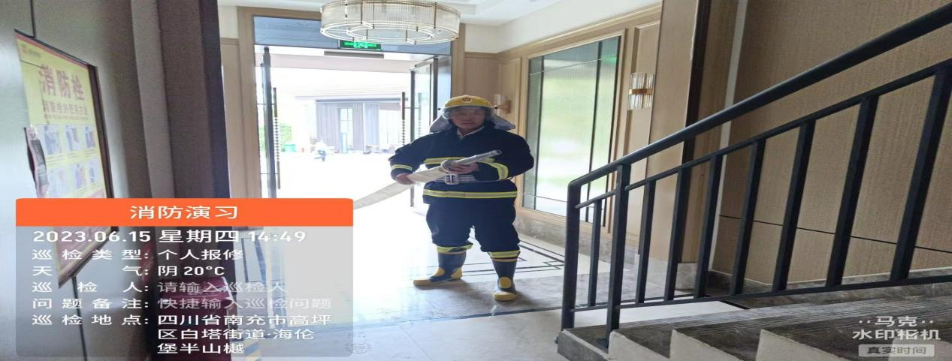

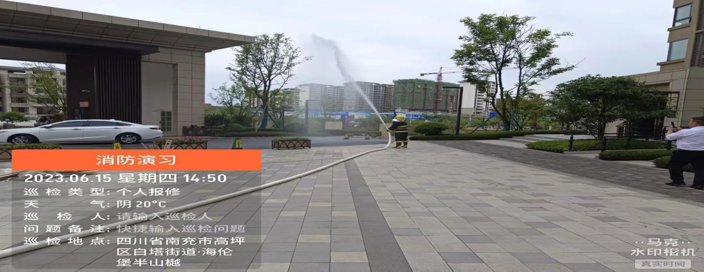

1. 疏散救护小组前往火灾现场对被困人员进行救护和疏散

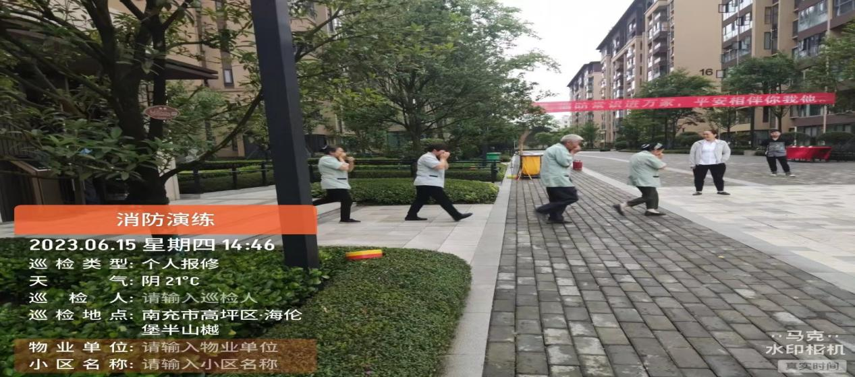

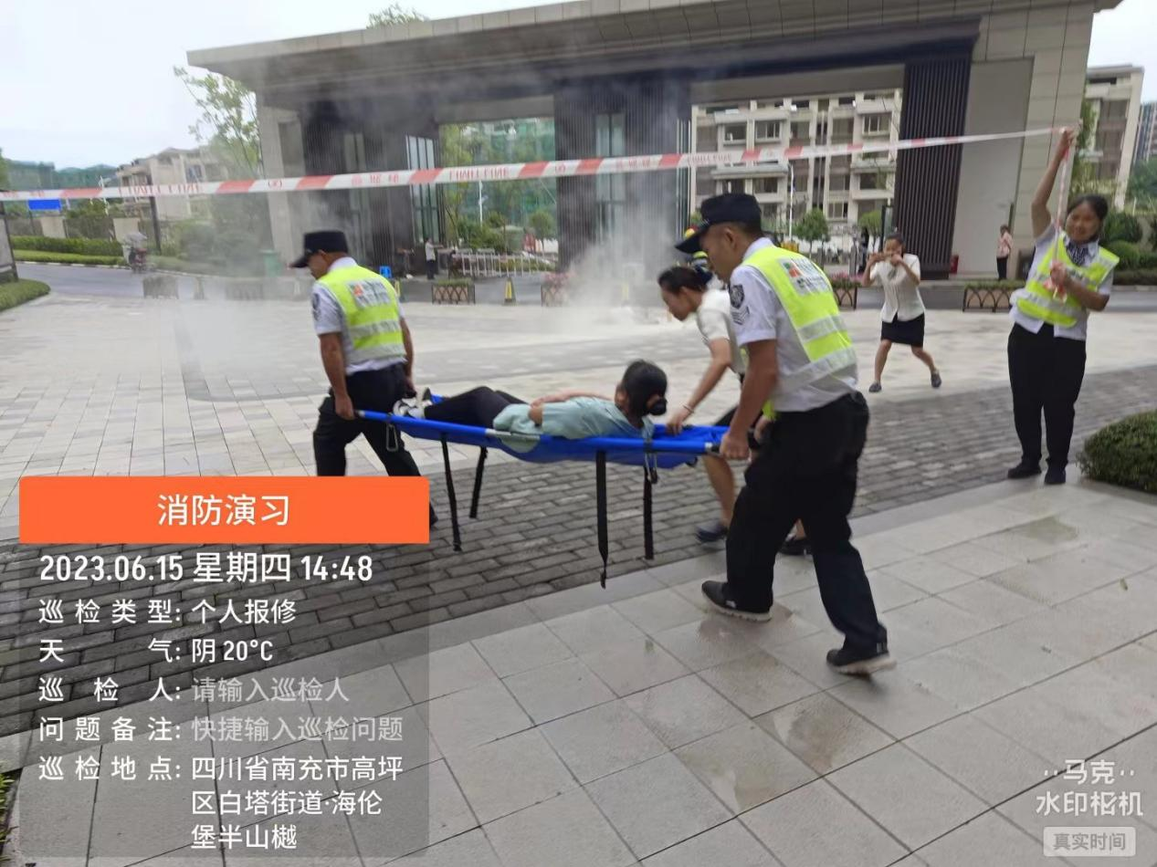

1. 设备保障组保障设施备正常运行

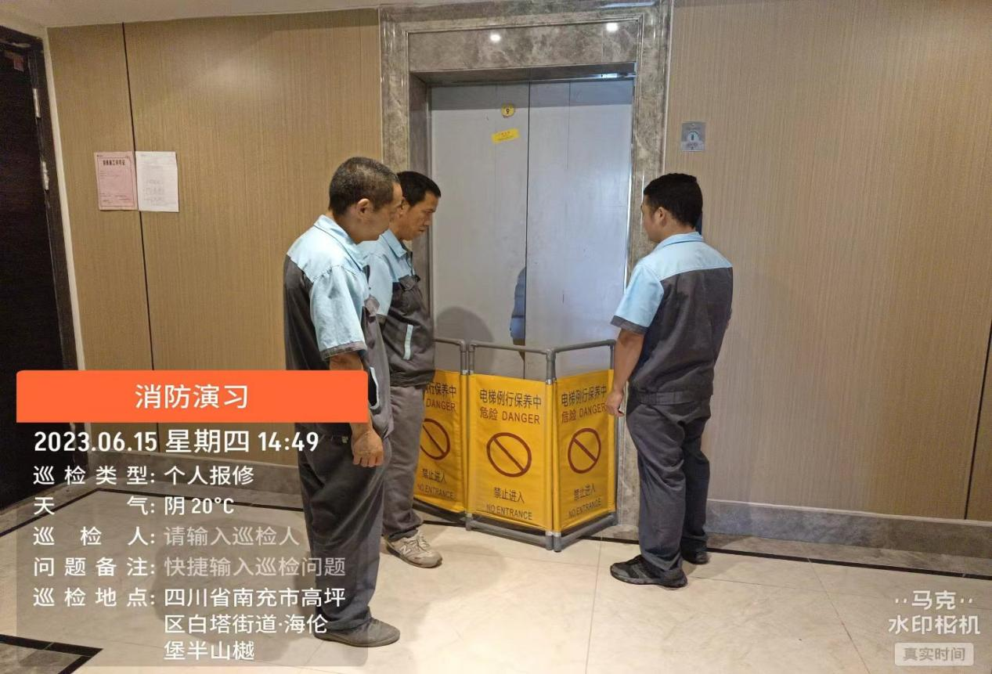

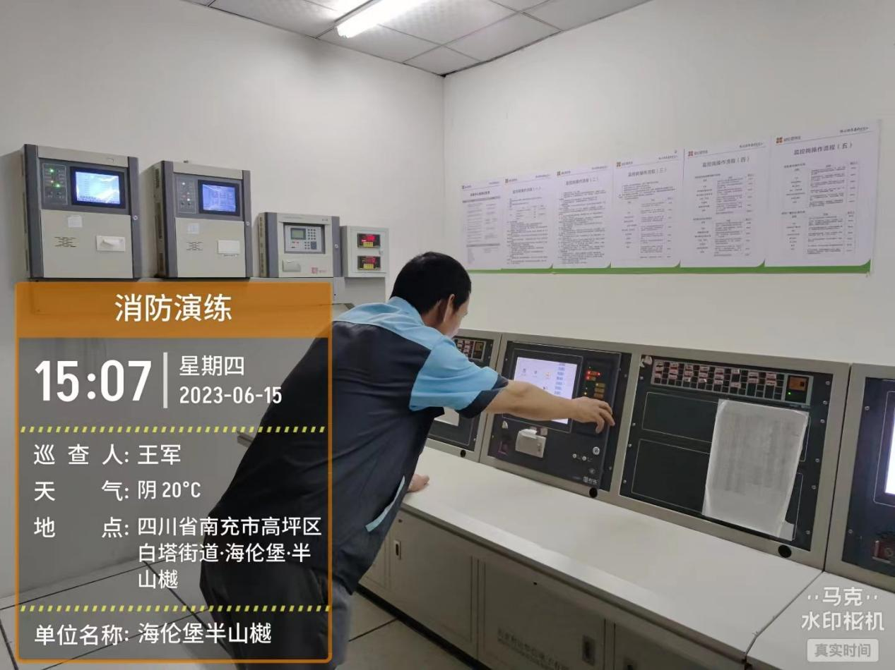

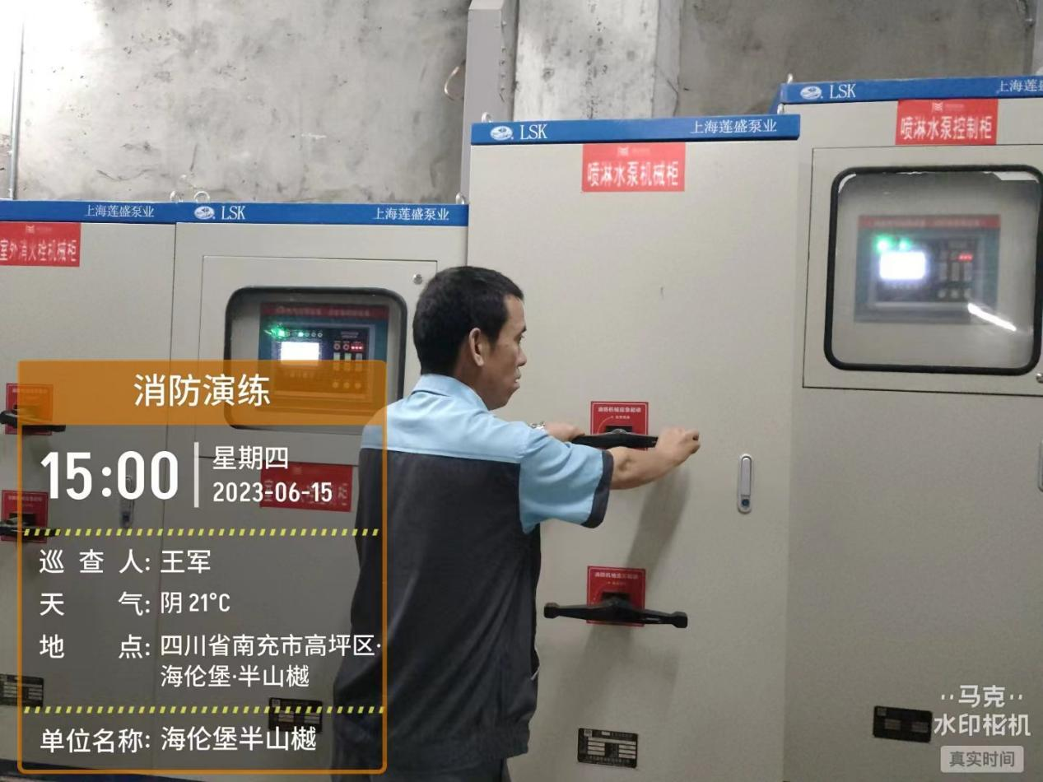

1. 灭火器实操

